SINIR KÜPÜ 2. Etkinlik

Gelişim Alanı: | Sosyal Duygusal
Yeterlik Alanı: | Kişisel Güvenliğiniz Sağlama
Kazanım/Hafta: | Kişisel güvenliği için kişisel alanların gerekliliğini fark eder.
Sınıf Düzeyi: | İlkokul
Süre: | 40 dakika (1 Ders saati)
Araç-Gereçler: | Çalışma Yaprağı-1  Çalışma Yaprağı-2
Uygulayıcı İçin Ön Hazırlık: | Çalışma Yaprağı-1’de yer alan metin kutucukları kenarlarından kesilir. Çalışma yaprağı-2 deki görsel kesilerek küp haline getirilir.(Küp şeklindeki başka bir materyalde kullanılabilir.)
Süreç (Uygulama Basamakları): | - Etkinliğin amacının kişisel güvenliği için kişisel alanlarının gerekliliğini fark etmek olduğu açıklanır.  - Öğrenciler 6 gruba ayrılır.  - Gruplara isim verilerek etkinlik eğlenceli hale getirebilir.(Çiçek, meyve vs.)  - Her bir grup tek tek tahtaya çağırılır.  - İlk grup tahtaya çıktığında öğretmen küpü atar ve üst yüzeyde kalan örnek hikayeyi okur. Gruptaki her öğrencinin sırayla örnek olay ile ilgili duygu ve düşüncelerini paylaşmalarını sağlar.  - Bu uygulama her grup için devam ettirilir.  - Aşağıdaki tartışma sorularıyla süreç devam ettirilir:  • Etkinlikteki örnek olayların dışında başka hangi durumlar kişisel alanınızı ihlal edici olabilir? Örnek vermek ister misiniz?  • Kişisel alanlarınızın ihlal edildiği bir durum yaşadınız mı? Böyle bir durumda neler hissettiniz / neler düşündünüz?  • Kişisel alanlarımızı korumak kişisel güvenliğimizi sağlamak için neden önemli olabilir?  - Süreç aşağıda verilen açıklama ile sonlandırılır:  “Sevgili öğrenciler, kişisel sınırlarımız görünmeyen çizgilerle bizi korur ve güvende tutar. Konuşmak istediğimiz insanlarla bizi yakınlaştırır ve konuşmak istemediklerimizle aramıza mesafe koyar. Sınırlarımız, arkadaşlarımızla, öğretmenlerimizle ve ailemizle ilişkilerimizi korur. Nelerden hoşlandığımızı, nelerden rahatsız olduğumuzu anlamalarını ve duygularımızı rahatça yaşayabilmemizi sağlamış olur. Kişisel sınırlarımızı koruyarak birilerinin bizi üzmesini engellemiş oluruz; güvenli alanda ve güvende olduğumuzu hissederiz.  Bu nedenle güvenli alanımızı korumak için kişisel sınırlarımızı korumamız ve başka bireylerin kişisel alanına saygı duymamız önemlidir.”
Uygulayıcıya Not: | - Örnek olaydaki isimlerin sınıftaki öğrencilerin isimleriyle aynı olmamasına dikkat edilir.  - Öğrencilerin gönüllülük esasına göre paylaşımda bulunmaları teşvik edilmelidir.  - Örnek olaylar sonundaki ilk soru cevaplandıktan sonra ikinci soru öğrenciye yöneltilmelidir.

ÇALIŞMA YAPRAĞI -1

Örnek Olay 1

Defne arkadaşları ile çok iyi anlaşan bir öğrencidir. Sınıftaki tüm arkadaşları onu çok sever. Sıra arkadaşı Ezgi, Defne ile oyun oynarken kişisel sınırları koruyamıyor; ona çok yaklaşıyor, sarılıyor, rahat hareket edebilmesine izin vermiyor. Bu durum Defne’nin rahatça oyun oynamasına ve oyun sırasında duygularını rahatça yaşamasına izin vermiyor.
Defne kişisel alanını korumak için nasıl davranabilirdi? Kişisel güvenliğimiz için kişisel alanlarımızı neden korumalıyız?

Örnek Olay 2

Hazal’ın Umut adında bir kardeşi vardır. Umut, Hazal’ın odasına her defasında kapıyı çalmadan giriyor, Hazal’ın kalemini, defterini ondan izin almadan alıyor, onun günlüğünü bulup evin içinde yüksek sesle okuyor. Hazal bu duruma karşı öfkeleniyor, sürekli kişisel alanına müdahale edildiğini hissediyor. Hazal kardeşine bu hissettiklerini anlatmadığı için kardeşinin eşyalarını izinsiz kullanmasını, odasına kapıyı çalmadan girmesini, günlüğünü bulup okumasını engelleyemiyor.
Hazal bu durumu çözmek için neler yapabilirdi? Hazal kardeşinin bu davranışlarından rahatsızlık duyduğunu söylemiş olsaydı kendini nasıl hissederdi?

Örnek Olay 3

Zeynep ödevlerini yaptıktan sonra eşyalarını olduğu gibi bırakıp hemen oyun oynamaya başlar ve çantasını anne/babasının hatırlatmasına rağmen geceden hazırlamaz. Sabah uyandığında ise okula hazırlık ve kahvaltıdan dolayı Zeynep’in çantasını hazırlamaya vakti kalmaz ve annesiyle neredeyse her gün okula yetişme telaşı yüzünden tartışırlar.

Zeynep bu durumu nasıl çözebilirdi? Zeynep ödevini yapıp oyun oynamaya başlamadan önce çantasını hazırlasa hayatında ne değişirdi, sonunda kendini nasıl hissederdi?

Örnek Olay 4

Mert ve sınıf arkadaşları teneffüslerde oyun oynarlar. Yine aynı sınıftan arkadaşları olan Selim her oyunda kuralları kendisinin koyacağını söyleyerek ve istediği kişiyi oyundan atabileceğini belirterek arkadaşlarının oyununu bozmaya çalışır. Mert ve arkadaşları Selim’e bu durumdan duydukları rahatsızlığı söyleyemezler ve oynadıkları oyunlardan hiç keyif almazlar.

Mert ve arkadaşları bu durumu nasıl çözebilirlerdi? Mert Selim’e bu davranışlarının doğru olmadığını, kuralları beraber belirleyebileceklerini ve bu şekilde herkesin daha çok keyif alacağını söylese nasıl hissederdi?

Örnek Olay 5
Ahmet okulda sevilen birisidir: Sınıf içerisinde yapılan etkinliklerde herkes Ahmet’in kendi gruplarında olmasını istemektedir. Kendi tercihiyle bir grupta olamamak Ahmet’i rahatsız etmektedir.
Ahmet bu durumun üstesinden gelebilmek için neler yapabilirdi? Kendi tercihini arkadaşlarına söylese nasıl hissederdi?
Örnek Olay 6

Ziya ’nın günlük ekran karşısında kalma süresi otuz dakikadır. Ziya her defasında süresi bitmesine rağmen ekran başından kalkmak istememektedir. Anne/babası süresinin bittiğini, artık ekran başından kalkması gerektiğini söylediğinde ağlayarak annesi ve babasına karşı çıkmaktadır. Bu durum anne ve babasını rahatsız etmekteve üzmektedir. Ziya ve ailesi her defasında bu sorunu yaşamaktadır.
Ziya bu sorunu yaşamamak için nasıl davranmalıdır? Ziya ve ailesi bu davranışlardan sonra nasıl hisseder?
ÇALIŞMA YAPRAĞI -2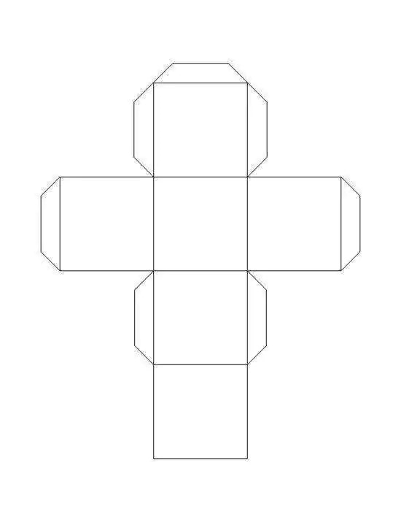
SINIR KÜPÜ

